学生基本信息确认模块
操作手册

信息确认
注意事项：
本业务系统兼容谷歌浏览器、360极速浏览器、360安全浏览器、IE11浏览器

- 学生进入网上办事大厅 ehall.seu.edu.cn，点击搜索框，搜索“基本信息”，点击进入。
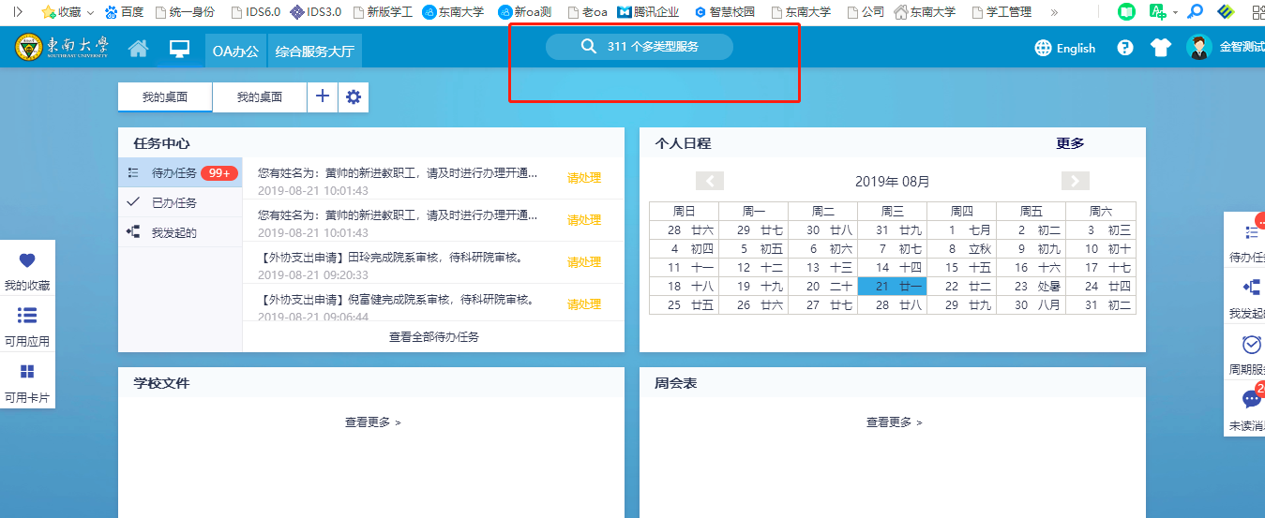
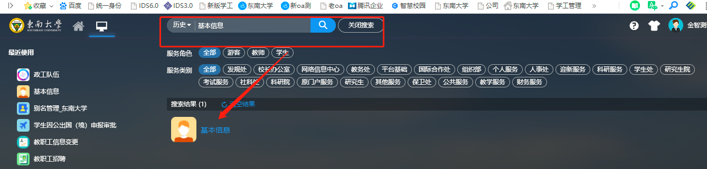
- 进入“学生信息信息”菜案，点击“查看详情”进入个人基本信息的展示页面。在此页面上点击各模块信息旁边的“编辑”按钮进行信息录入。
注：本页面下方各模块信息尚未更新，请暂时忽略。
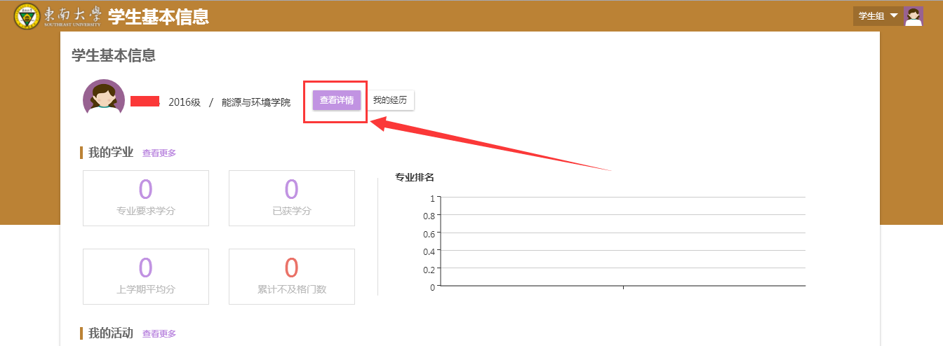
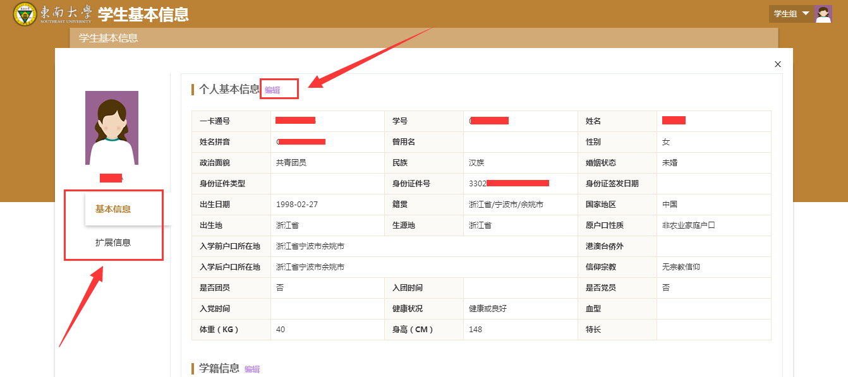
- 基本信息维护完成后，请点击左侧扩展信息分页，进入扩展信息维护界面。
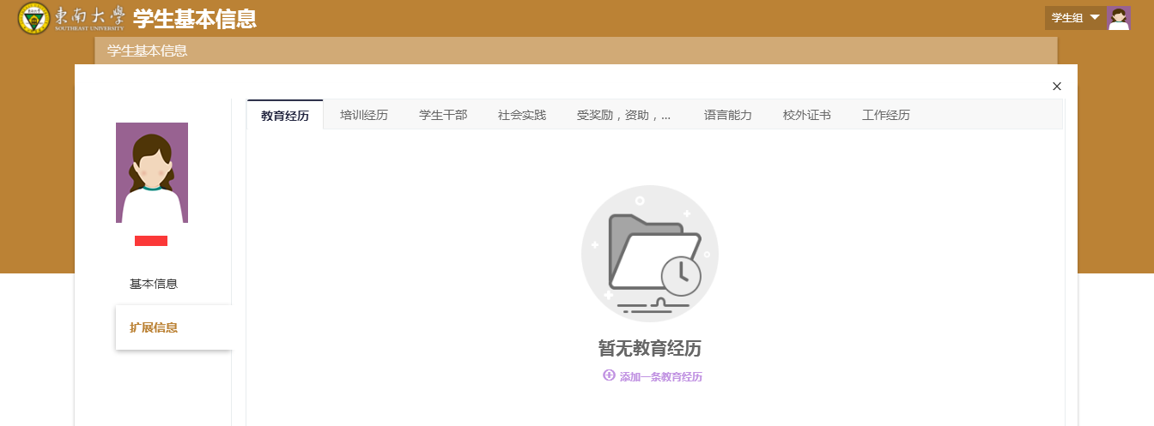
注：1）本次信息确认时间为：8月25日至8月28日，请大家务必在该时间内完成，基本信息的确认工作影响到各位同学的选课，请大家重视。
2）信息确认时，请同学尽量完善到所有可填写的信息，红色标星（*）字段是必填信息，请大家维护完整，否则无法提交。
3）请同学们在维护基本信息过程中随时点击页面下方的“保存”按钮，避免界面会话过期或者异常情况导致已填写信息丢失。
4）家庭成员总记录条数与“家庭成员总数(含本人)”信息关联（必须录入家庭成员总数-1条家庭成员记录），请大家认真仔细填写（尤其是打算申报家庭经济困难补助的同学）。
- 基本信息和扩展信息填写完毕后，请点击页面下方“提交审核”按钮，如果界面无反应，请大家检查界面上是否存在未填写的必填信息。
注：请各位同学务必确认基本信息和扩展信息全部填写完毕后提交。
“保存”不意味着提交，请务必点击“提交审核”按钮进行提交。
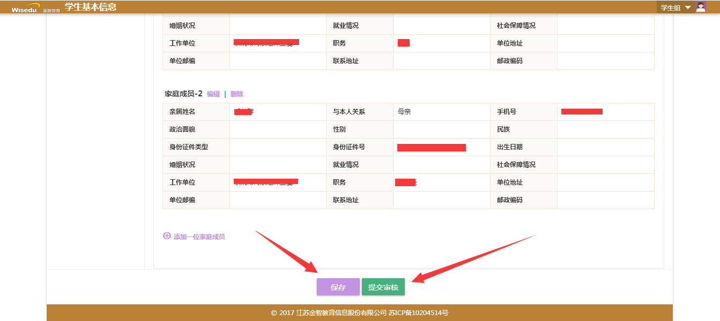
- 提交后可在此页面查看审核进度。
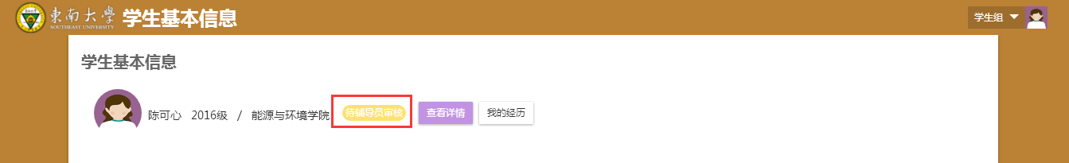
在辅导员审核完毕之前，如需调整可撤回已提交申请记录。
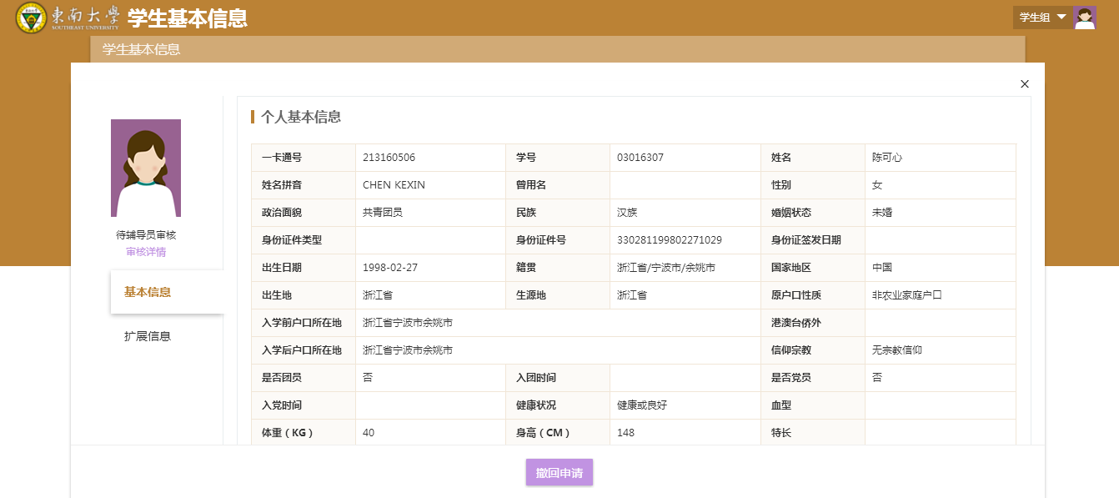

END

